专题二 课时提升作业
受力分析 共点力的平衡
一、选择题(本题共10小题,每小题6分,共60分。1～6题为单选题,7～10题为多选题)
1.(2017·永州模拟)物块A置于倾角为30°的斜面上,用轻弹簧、细绳跨过定滑轮与物块B相连,弹簧轴线与斜面平行,A、B均处于静止状态,如图所示。A、B重力分别为10N和4N,不计滑轮与细绳间的摩擦,则 ( )
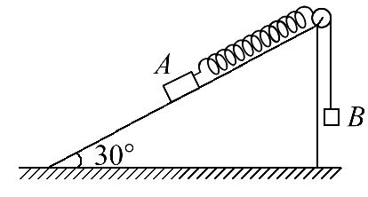
A.弹簧对A的拉力大小为6N
B.弹簧对A的拉力大小为10N
C.斜面对A的摩擦力大小为1N
D.斜面对A的摩擦力大小为6N
【解析】选C。弹簧对A的弹力等于B的重力,即F=G_{B}=4N,故A、B错误;对A分析,根据共点力平衡得,G_{A}sin30°=F_{f}+F,解得斜面对A的摩擦力F_{f}=G_{A}sin30°-F=10×Error: Reference source not foundN-4N=1N,故C正确,D错误。
2.(2017·吉安模拟)足够长、光滑轻杆BO通过铰链与固定的水平粗糙轻杆AO连接,夹角为θ,轻杆BO只能在竖直平面内转动。一小圆环C穿过轻杆AO处于静止状态,轻质弹簧一端与圆环C连接,另一端连接一个轻质小套环D,小套环D穿过轻杆BO,初始弹簧处于自然长度,且CD垂直BO。现缓慢转动轻杆BO,若圆环C始终保持静止,且小套环D不滑出轻杆BO,则下列说法正确的是 ( )
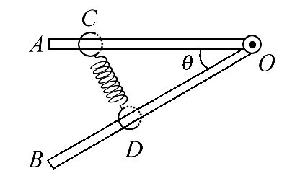
A.若θ增大,小圆环C受水平向左的摩擦力
B.若θ减小,小圆环C受水平向左的摩擦力
C.若θ减小,小圆环C受到的摩擦力先向左后向右
D.小套环D始终在轻杆BO上某点不动
【解析】选A。轻质小套环D受弹簧拉力和杆的支持力,二力平衡,由于支持力与杆BO垂直,故弹簧的弹力一定垂直于BO杆;圆环C受重力、弹簧的弹力、支持力和静摩擦力,根据平衡条件,θ角增大时,弹簧是向右下方的拉力,圆环C有向右的运动趋势,摩擦力向左,A正确;θ角减小时,弹簧是向左上方的弹力,圆环C有向左的运动趋势,摩擦力向右,B、C错误;根据几何关系得DO=CO·cosθ,由于CO不变,θ变化,故DO变化,D错误。
3.如图所示,A、B两物体的质量分别为m_{A}和m_{B},且m_{A}>m_{B},整个系统处于静止状态,滑轮的质量和一切摩擦均不计。如果绳一端由Q点缓慢地向左移到P点,整个系统重新平衡后,物体A的高度和两滑轮间绳与水平方向的夹角θ如何变化( )
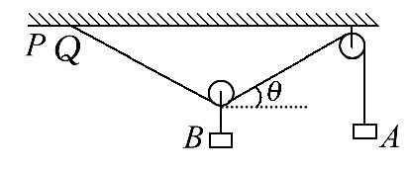
A.物体A的高度升高,θ角变小
B.物体A的高度降低,θ角不变
C.物体A的高度升高,θ角不变
D.物体A的高度不变,θ角变小
【解析】选C。原来整个系统处于静止状态,绳的拉力等于A物体的重力,B物体对动滑轮的拉力等于B物体的重力,将绳一端由Q点缓慢地向左移到P点,整个系统重新平衡后,绳的拉力F仍等于A物体的重力,B物体对动滑轮的拉力仍等于B物体的重力,都没有变化,即动滑轮所受的三个拉力都不变,则根据平衡条件可知,两绳之间的夹角也没有变化,则θ角不变,动滑轮将下降,物体A的高度升高,故C正确。
4.(2017·济宁模拟)如图所示,A、B两木块放在水平面上,它们之间用细线相连,两次连接情况中细线倾斜方向不同但倾角θ一样。两木块与水平面间的动摩擦因数相同,先后用水平力F₁和F₂拉着A、B一起匀速运动,则 ( )
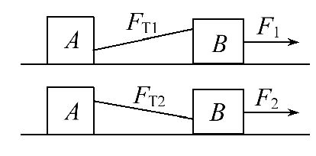
A.F₁>F₂ B.F₁<F₂
C.F_{T1}>F_{T2} D.F_{T1}<F_{T2}
【解析】选D。整体受重力、拉力、支持力及摩擦力,因整体对地面的压力相同,故摩擦力相同,因此水平拉力相等,即F₁=F₂;A受重力、支持力、摩擦力及绳子的拉力而处于平衡状态,对第一种状态有F_{T1}cosθ=μ(mg-F_{T1}sinθ),解得F_{T1}=Error: Reference source not found;对第二种状态有F_{T2}cosθ=μ(mg+F_{T2}sinθ),解得F_{T2}=Error: Reference source not found,因此F_{T1}<F_{T2},故D正确,A、B、C错误。
5.轻绳一端系在质量为m的物块A上,另一端系在一个套在粗糙竖直杆MN的圆环上。现用水平力F拉住绳子上一点O,使物块A从图中实线位置缓慢下降到虚线位置,但圆环仍保持在原来位置不动,在这一过程中,环对杆的摩擦力F₁和环对杆的压力F₂的变化情况是 ( )
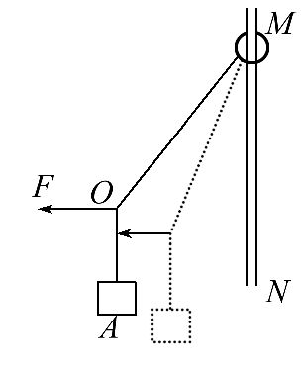
A.F₁保持不变,F₂逐渐增大
B.F₁保持不变,F₂逐渐减小
C.F₁逐渐增大,F₂保持不变
D.F₁逐渐减小,F₂保持不变
【解析】选B。以圆环、物块A及轻绳整体为研究对象,受力情况如图1所示,根据平衡条件得,杆对环的摩擦力F₁=G,保持不变,杆对环的弹力F₂=F;以结点O为研究对象,受力情况如图2所示,由平衡条件得F=mgtanθ,物块A从题干图中实线位置缓慢下降到虚线位置过程中,θ逐渐减小,则F逐渐减小,F₂逐渐减小,所以F₁保持不变,F₂逐渐减小,选项B正确。
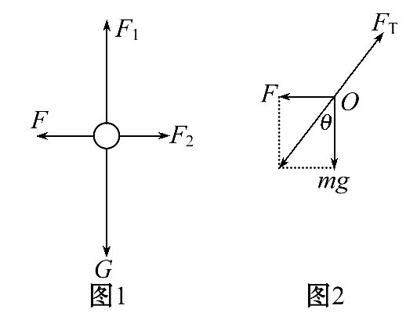
6.(2017·张家口模拟)如图所示,质量为m的木块A放在质量为M的三角形斜劈上,现用大小相等、方向相反的水平力分别推A和B,它们均静止不动。则 ( )
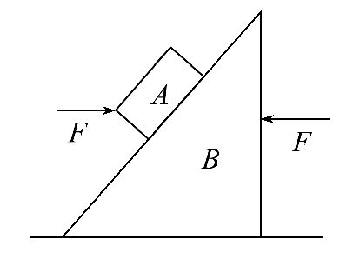
A.地面对B的支持力大小一定大于(M+m)g
B.B与地面之间一定不存在摩擦力
C.B对A的支持力一定小于mg
D.A与B之间一定存在摩擦力
【解析】选B。对A、B整体,由平衡条件可知,竖直方向上地面对B的支持力的大小一定等于(M+m)g,水平方向两个推力相等,B与地面之间无摩擦力,故A错误,B正确;A受力分析如图所示,根据平衡条件可知,支持力等于重力和推力在垂直斜面方向上的分力之和,由于不明确F的大小,故无法确定支持力与重力的关系,故C错误;若重力和推力在沿斜面方向上的分力相同,则A不受B的摩擦力,故D错误。
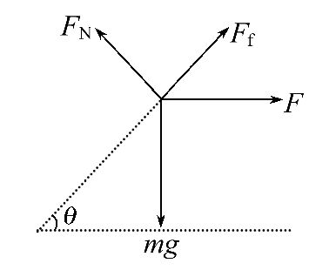
【加固训练】
(多选)如图所示,甲、乙两物体用压缩的轻质弹簧连接静止于倾角为θ的粗糙斜面体上,斜面体始终保持静止,则下列判断正确的是 ( )
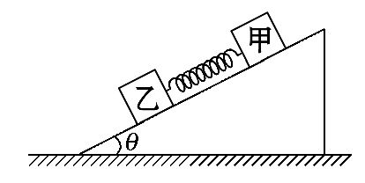
A.物体甲一定受到4个力的作用
B.物体甲所受的摩擦力方向一定沿斜面向下
C.物体乙所受的摩擦力不可能为零
D.水平面对斜面体无摩擦力作用
【解析】选C、D。若压缩的弹簧对甲向上的弹力大小恰好等于甲的重力沿斜面向下的分力,则甲只受三个力作用,A、B错误;因弹簧对乙有沿斜面向下的弹力,乙的重力也有沿斜面向下的分力,故乙一定具有向下运动的趋势,乙一定受到沿斜面向上的摩擦力作用,C正确;取甲、乙和斜面为一整体分析受力,由水平方向合力为零可得,水平面对斜面体无摩擦力作用,D正确。
7.如图所示,一辆小车静止在水平地面上,车内固定着一个倾角为60°的光滑斜面OA,光滑挡板OB可绕转轴O在竖直平面内转动,现将一质量为m的圆球放在斜面与挡板之间,挡板与水平面的夹角θ=60°,下列说法正确的是 ( )
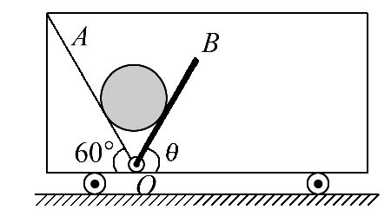
A.若挡板从图示位置顺时针方向缓慢转动60°,则球对斜面的压力逐渐增大
B.若挡板从图示位置顺时针方向缓慢转动60°,则球对挡板的压力逐渐减小
C.若保持挡板不动,则球对斜面的压力大小为mg
D.若保持挡板不动,使小车水平向右做匀加速直线运动,则球对挡板的压力可能为零
【解析】选C、D。若挡板从图示位置顺时针方向缓慢转动60°,根据图象可知,F_{B}先减小后增大,F_{A}逐渐减小,根据牛顿第三定律可知,球对挡板的压力先减小后增大,球对斜面的压力逐渐减小,故选项A、B错误;球处于静止状态,受力平衡,对球进行受力分析,如图所示,F_{A}、F_{B}以及G构成的三角形为等边三角形,根据几何关系可知,F_{A}=F_{B}=mg,故选项C正确;若保持挡板不动,使小车水平向右做匀加速直线运动,当F_{A}和重力G的合力正好提供加速度时,球对挡板的压力为零,故选项D正确。
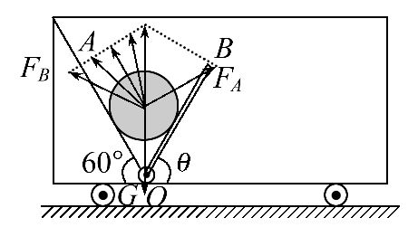
【加固训练】
如图所示,挡板垂直于斜面固定在斜面上,一滑块m放在斜面上,其上表面呈弧形且左端最薄,一球M搁在挡板与弧形滑块上,一切摩擦均不计,用平行于斜面的拉力F拉住弧形滑块,使球与滑块均静止。现将滑块平行于斜面向上拉过一较小的距离,球仍搁在挡板与滑块上且处于静止状态,则与原来相比 ( )
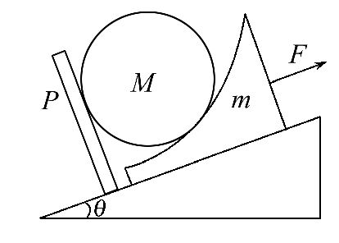
A.滑块对球的弹力增大
B.挡板对球的弹力减小
C.斜面对滑块的弹力增大
D.拉力F不变
【解析】选B。对球进行受力分析,如图甲,球只受三个力的作用,挡板对球的力F₁,方向不变,作出力的矢量图,滑块上移时,F₂与竖直方向夹角减小,F₂最小时垂直于F₁,可以知道挡板弹力F₁和滑块对球的作用力F₂都减小,故A错误,B正确;再对滑块和球一起受力分析,如图乙,其中F_{N}恒等于Gcosθ,F+F₁不变,F₁减小,可以知道斜面对滑块的支持力不变,拉力F增大,故C、D错误。
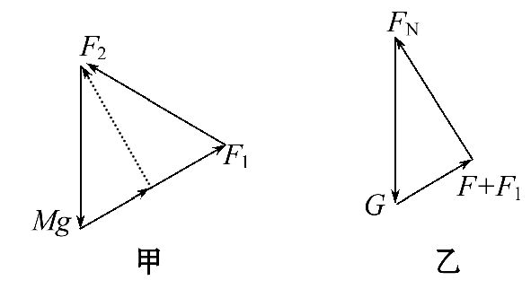
8.(2017·怀化模拟)如图所示,一条细线一端与地板上的物体B相连,另一端绕过质量不计的定滑轮与小球A相连,定滑轮用另一条细线悬挂在天花板上的O′点,细线与竖直方向所成的角度为α,则 ( )
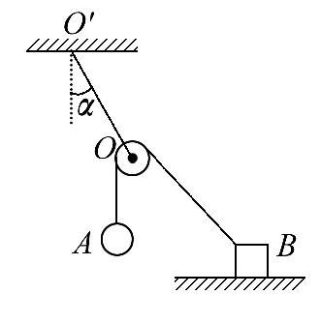
A.如果将物体B在地板上向右移动稍许,α角将增大
B.无论物体B在地板上左移还是右移,只要距离足够小,α角将不变
C.增大小球A的质量,α角一定减小
D.悬挂定滑轮的细线的弹力不可能等于小球A的重力
【解析】选A、D。小球A受重力和拉力,根据平衡条件有F_{T}=mg,如果将物体B在地板上向右移动稍许,则∠AOB增大,滑轮受三个拉力作用如图所示,根据平衡条件,∠AOB=2α,故α一定增大,故A正确,B错误;增大小球A的质量,系统可能平衡,故α可能不变,故C错误;由于∠AOB=2α<90°,弹力F与两个拉力F_{T}的合力平衡,而F_{T}=mg,故悬挂定滑轮的细线的弹力不可能等于小球A的重力,故D正确。
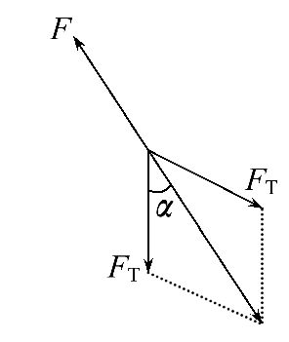
9.(2017·中山模拟)如图所示,质量为M、半径为R的半球形物体A放在水平地面上,通过最高点处的钉子用水平细线拉住一质量为m、半径为r的光滑球B。则 ( )
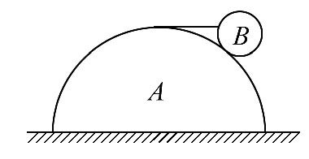
A.A对地面的压力等于(M+m)g
B.A对地面的摩擦力方向向左
C.B对A的压力大小为Error: Reference source not foundmg
D.细线对小球的拉力大小为Error: Reference source not foundmg
【解题指导】解答本题应注意以下三点:
(1)分析A与地面间的作用力可选整体法。
(2)分析A与B间的作用力应隔离B。
(3)A、B间的边角关系。
【解析】选A、C。对AB整体受力分析,受重力和支持力,相对地面无相对滑动趋势,故不受摩擦力,根据平衡条件,支持力等于整体的重力,根据牛顿第三定律,整体对地面的压力与地面对整体的支持力是相互作用力,大小相等,故A对地面的压力等于(M+m)g,故A正确,B错误;对小球受力分析,如图所示,根据平衡条件得:F=Error: Reference source not found,F_{T}=mgtanθ,其中cosθ=Error: Reference source not found,tanθ=Error: Reference source not found,故F=Error: Reference source not foundmg, F_{T}=mgError: Reference source not found,故C正确,D错误。
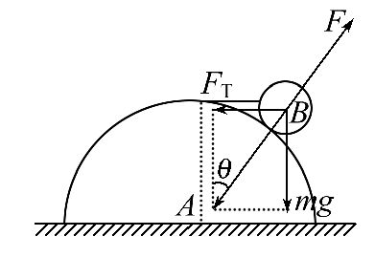
10.某学习小组为了体验最大静摩擦力与滑动摩擦力的临界状态,设计了如图所示的装置,一位同学坐在长直木板上,让长直木板由水平位置缓慢向上转动(即木板与地面的夹角θ变大),另一端不动,则该同学受到支持力F_{N}、合外力F_{合}、重力沿斜面方向的分力G₁、摩擦力F_{f}随角度θ的变化关系图中正确的是 ( )
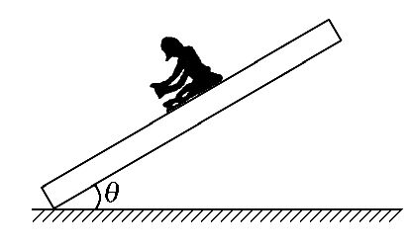
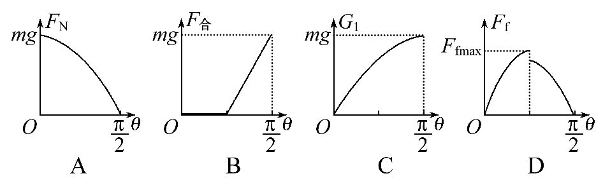
【解题指导】解答本题应注意以下两点:
(1)长直木板缓慢转动过程中,该同学滑动前处于平衡状态。
(2)最大静摩擦力略大于滑动摩擦力。
【解析】选A、C、D。重力沿斜面方向的分力G₁=mgsinθ,C正确,支持力F_{N}=
mgcosθ,A正确;该同学滑动之前,F_{合}=0,F_{f}=mgsinθ,滑动后,F_{合}=mgsinθ-
μmgcosθ,F_{f}=μmgcosθ,考虑到最大静摩擦力略大于滑动摩擦力,可知B错误,D正确。
二、计算题(本题共15分。需写出规范的解题步骤)
11.如图所示,物体A、B叠放在倾角θ=37°的斜面上,并通过跨过光滑定滑轮的细线相连,细线与斜面平行。两物体的质量分别m_{A}=2kg,m_{B}=1kg,A、B间动摩擦因数μ₁=0.1,B与斜面间的动摩擦因数μ₂=0.2,求:为使A能平行于斜面向下做匀速运动,应对A施加一平行于斜面向下的多大的拉力?
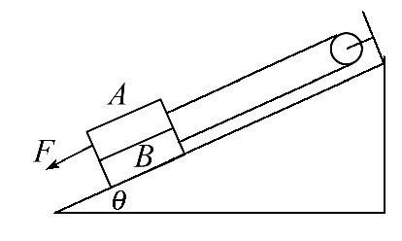
【解析】对A受力分析如图1所示,由平衡条件得:
沿斜面方向:F+m_{A}gsinθ-F_{T}-F_{fBA}=0
F_{fBA}=μ₁F_{NBA}=μ₁m_{A}gcosθ
对B受力分析如图2所示,由平衡条件得:
沿斜面方向:m_{B}gsinθ+F_{f}+F_{fAB}-F_{T}=0
F_{f}=μ₂(m_{A}+m_{B})gcosθ
F_{fAB}=F_{fBA}
解以上各式得:F=2N
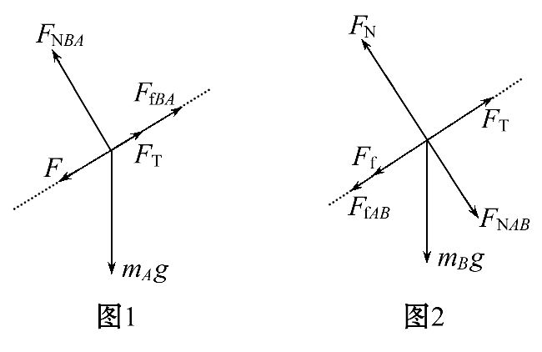
答案:2N
【加固训练】
如图所示,质量M=2Error: Reference source not foundkg的木块A套在水平杆上,并用轻绳将木块与质量m=Error: Reference source not foundkg的小球B相连。今用跟水平方向成α=30°角的力F=10Error: Reference source not foundN拉着球带动木块一起向右匀速运动,运动中A、B相对位置保持不变,g取10m/s²。求:
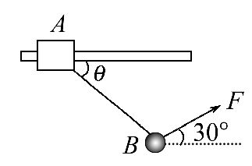
(1)运动过程中轻绳与水平方向夹角θ。
(2)木块与水平杆间的动摩擦因数μ。
【解析】(1)对B进行受力分析,设细绳对B的拉力为F_{T},由平衡条件可得
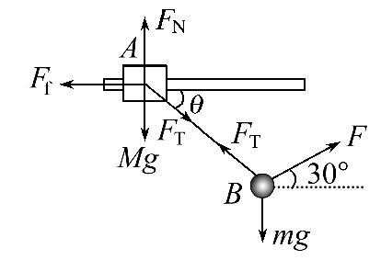
Fcos30°=F_{T}cosθ
Fsin30°+F_{T}sinθ=mg
解得:F_{T}=10Error: Reference source not foundN,tanθ=Error: Reference source not found,即θ=30°
(2)对A进行受力分析,由平衡条件有
F_{T}sinθ+Mg=F_{N},
F_{T}cosθ=μF_{N},解得μ=Error: Reference source not found
答案:(1)30° (2)Error: Reference source not found
【能力拔高题】
1.(8分)如图所示,A、B两物块始终静止在水平地面上,有一轻质弹簧一端连接在竖直墙上P点,另一端与A相连接,下列说法正确的是 ( )
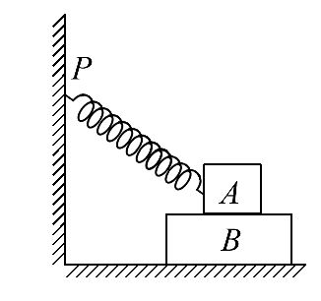
A.如果B对A无摩擦力,则地面对B也无摩擦力
B.如果B对A有向右的摩擦力,则地面对B有向左的摩擦力
C.在P点缓慢下移的过程中,B对A的支持力一定减小
D.在P点缓慢下移的过程中,地面对B的摩擦力一定减小
【解析】选A。物块A可能受到的弹簧弹力为零,受重力、支持力,二力处于平衡,也可能受重力、支持力、弹簧弹力和静摩擦力处于平衡。若弹簧的弹力为0,物体A受到重力和支持力的作用,不受摩擦力,此时选取A与B组成的系统为研究对象,系统仅仅受到重力和地面的支持力的作用,所以地面对B无摩擦力,故选项A正确;若物块A受重力、支持力、弹簧拉力和静摩擦力(水平向右)处于平衡,选取A与B组成的系统为研究对象,系统受到重力、地面的支持力和弹簧的拉力,由于弹簧的拉力在水平方向有向左的分力,系统有向左运动的趋势,所以地面对B有向右的摩擦力,故选项B错误;由以上的分析可知,弹簧可能对A有拉力,也可能没有拉力,当弹簧对A没有拉力时,P向下运动的过程中,不会对A与B组成的系统产生影响,故选项C、D错误。
2.(17分)如图所示,质量为m的物体放在一固定斜面上,当斜面倾角为30°时恰能沿斜面匀速下滑。对物体施加一大小为F的水平向右恒力,物体可沿斜面匀速向上滑行。设最大静摩擦力等于滑动摩擦力,当斜面倾角增大并超过某一临界角θ₀时,不论水平恒力F多大,都不能使物体沿斜面向上滑行,求:
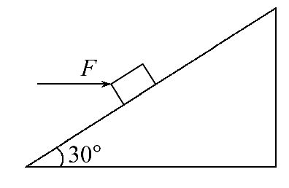
(1)物体与斜面间的动摩擦因数。
(2)这一临界角θ₀的大小。
【解析】(1)对物体受力分析,由平衡条件得:
mgsin30°-μmgcos30°=0
解得:μ=tan30°=Error: Reference source not found
(2)设斜面倾角为α时,受力情况如图所示:
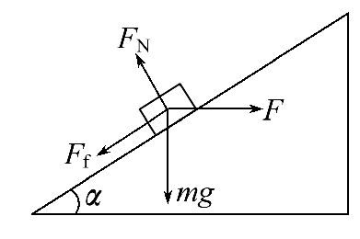
由平衡条件得:
Fcosα=mgsinα+F_{f}
F_{N}=mgcosα+Fsinα
F_{f}=μF_{N}
解得:F=Error: Reference source not found
当cosα-μsinα=0,即cotα=Error: Reference source not found时,F→∞,即“不论水平恒力F多大,都不能使物体沿斜面向上滑行”,此时,临界角θ₀=α=60°
答案:(1)Error: Reference source not found (2)60°
【总结提升】解决极值问题和临界问题的方法
(1)极限法:首先要正确地进行受力分析和变化过程分析,找出平衡的临界点和极值点;临界条件必须在变化中去寻找,不能停留在一个状态来研究临界问题,而要把某个物理量推向极端,即极大和极小,并依次做出科学的推理分析,从而给出判断或导出一般结论。
(2)数学分析法:通过对问题的分析,依据物体的平衡条件写出物理量之间的函数关系(或画出函数图象),用数学方法求极值(如求二次函数极值、公式极值、三角函数极值),但利用数学方法求出极值后,一定要依据物理原理对该值的合理性及物理意义进行讨论和说明。
(3)物理分析方法:根据物体的平衡条件,作出力的矢量图,通过对物理过程的分析,利用平行四边形定则进行动态分析,确定最大值与最小值。
关闭Word文档返回原板块

